

Evidenční číslo smlouvy: CES 454/2022

**SMLOUVA O ZAJIŠŤOVÁNÍ ZAHRADNICKÝCH SLUŽEB**

**VČETNĚ ÚDRŽBY A DALŠÍCH SOUVISEJÍCÍCH ČINNOSTÍ PRO ZAJIŠTĚNÍ PÉČE O ZELEŇ**

**Město Černošice**

sídlo: Karlštejnská 259, 252 28 Černošice,

IČ: 00241121, DIČ: CZ00241121

zastoupeno: Mgr. Filip Kořínek, starosta

(dále jen **„Město“**)

a

**Gardeo s.r.o**.

sídlo: Zdeňka Lhoty 469, 252 28 Černošice,

IČ: 04373723

zastoupeno: JUDr. Olga Humlová, jednatelka

č.ú.: 115-4010460287/0100

(dále jen „ **Zhotovitel**“)

společně dále jen „**smluvní strany**“

uzavírají níže uvedeného dne, měsíce a roku v souladu s ustanovením § 1746 odst. 2 ve spojení s § 2586 a násl. zákona č. 89/2012 Sb., občanský zákoník, v platném znění, tuto dohodu o dílo

(dále jen „Smlouva“)

**I.**

**Předmět smlouvy**

1. Předmětem této smlouvy je závazek Zhotovitele provést na svůj náklad a nebezpečí pro Město dílo a závazek Města dílo převzít a zaplatit cenu.
2. Dílo bude prováděno v měsících březen až listopad 2023 v rozsahu dle Přílohy č. 1 Smlouvy. Nad rámec uvedených prací bude poskytován servis závlahového zařízení dle ceníku (Příloha č. 3).
3. Zhotovitel se touto smlouvou zavazuje poskytovat Městu zahradnické údržbové práce na vymezených plochách veřejné zeleně v lokalitách vymezených v čl. II odst. 1 Smlouvy (dále jen „plnění“). Předpokládaný rozsah prací je vymezen v Příloze č. 1 Smlouvy (seznam prací).

**II.**

**Místo plnění**

1. Místem poskytování plnění jsou plochy (Příloha č. 2 Smlouvy):
   1. Prostor travnaté plochy v okolí budovy MěÚ Černošice na drese Karlštejnská 259, 252 28 Černošice parcela č. 487/4 o ploše cca 2 000 m², a část pozemku parcela č. 487/3 o ploše cca 400m² a prostor břehu potoka v délce cca 70 m parcela č. 6 206 o ploše cca 250m²;
   2. prostor 1 záhon podél  chodníku před Hotelem Kazín v ulici Vrážská a dále 5 záhonů v chodníku v ulici Vrážské (vpravo) až ke křižovatce s ulicí Riegrovou;
   3. plochy v areálu Pod školou u ZŠ Černošice, konkrétně osázený svažitý pozemek kolem hlediště amfiteátru, živý plot ve spodní části pozemku pod školou, vinná réva pnoucí se na stěně haly Věry Čáslavské, skalníky nad atletickým areálem, trvalkový záhon okolo lípy;
   4. záhony u MŠ Karlická;
   5. ulice Červánkova, konkrétně údržba louky podél pěší zóny
   6. ostrůvky na křižovatce ulic Dobřichovická x Husova x Mokropeská.
2. Zhotovitel prohlašuje, že je mu znám stav výše uvedených ploch.

**III.**

**Cena a platební podmínky**

1. Cena za poskytování plnění podle této smlouvy činí 272 034 Kč bez DPH. DPH bude připočítáno v zákonné výši. Použitý materiál či vyžádané vícepráce bude Městu přefakturovány za cenu uvedenou v ceníku služeb tvořícího přílohu č. 3 této smlouvy či za cenu předem odsouhlasenou. Pokud Město neodsouhlasí nutné vícepráce či vícenáklady do 7 dnů ode dne jejich předložení Městu, neodpovídá Zhotovitel za případné škody na zeleni.
2. Fakturace bude probíhat každý měsíc ve výši 30 226- Kč bez DPH plus případné vícepráce či vícenáklady. DPH bude připočítáno v zákonné výši.
3. Splatnost všech faktur činí 30 dnů ode dne jejich doručení Městu. Faktura se považuje za doručenou jejím převzetím Městem, přičemž za doručení se považuje i přijetí emailem. Cena za plnění je splatná bankovním převodem na účet Zhotovitele uvedený ve faktuře. Závazek zaplatit fakturovanou částku je splněn dnem, kdy je příslušná částka odepsána z účtu Města.
4. Faktura musí obsahovat veškeré údaje vyžadované právními předpisy, zejm. ustanovením § 28 zákona č. 235/2004 Sb., o dani z přidané hodnoty, ve znění pozdějších předpisů a touto smlouvou. Faktura rovněž musí obsahovat všechny náležitosti požadované Městem v objednávce na dílčí plnění.
5. Nebude-li faktura obsahovat stanovené náležitosti nebo v ní nebudou správně uvedené údaje, je Město oprávněno vrátit ji Zhotoviteli ve lhůtě splatnosti od jejího doručení s uvedením chybějících náležitostí nebo nesprávných údajů. V takovém případě se přeruší běh lhůty splatnosti a nová lhůta splatnosti počne běžet doručením opravené faktury.
6. Město je oprávněno započíst jakoukoliv svou pohledávku vyplývající z této smlouvy za Zhotovitelem proti kterékoliv pohledávce Zhotovitele.
7. Stane-li se v průběhu trvání smlouvy Zhotovitel nespolehlivým plátcem dle § 106a zákona č. 235/2004 Sb., o dani z přidané hodnoty, dává tímto souhlas objednateli uhradit DPH přímo příslušnému správci daně.
8. Zhotovitel není oprávněn jakkoli převádět pohledávky vůči Městu bez jeho předchozího souhlasu.

**IV.**

**Práva a povinnosti Zhotovitele**

1. Zhotovitel se zavazuje poskytovat jakékoliv plnění dle této smlouvy na vysoké odborné úrovni, v souladu s platnými právními předpisy, českými státními normami (ČSN), které se týkají předmětu této smlouvy.
2. Zhotovitel je povinen zajistit, aby při poskytování plnění byly dodrženy obecně závazné právní předpisy, zejména pak obecně závazné právní předpisy vymezující pravidla bezpečnosti a ochrany zdraví při práci a požární ochrany. Zhotovitel především zajistí, aby všechny osoby, které se budou podílet na poskytování plnění podle této smlouvy, byly proškoleny v problematice bezpečnosti práce, požárních a hygienických předpisů a byly vybaveny potřebnými ochrannými a pracovními pomůckami.
3. Zhotovitel je povinen nakládat s veškerými odpady vzniklými při provádění činností podle této smlouvy v souladu se zákonem č. 541/2020 Sb., o odpadech, v platném znění. Kompostovatelné odpady budou deponovány v kompostérech u budovy MěÚ Černošice.

**V.**

**Práva a povinnosti Města**

1. Město se zavazuje spolupracovat se Zhotovitelem a poskytovat mu veškerou nutnou, vhodnou a potřebnou součinnost při plnění této smlouvy.
2. Pověřená osoba Města je oprávněna vykonávat kontrolu provádění plnění, přičemž tato pověřená osoba je oprávněna bezodkladně Zhotovitele písemně nebo telefonicky upozornit na zjištěné nedostatky.
3. Město se zavazuje přistavit kontejner na rostlinný odpad do lokality dle čl. II odst. 1 písm. d. Smlouvy po předchozí domluvě a poté ho odvézt. Město se dále zavazuje dodat po předchozí domluvě potřebnou mulčovací kůru.

**VI.**

**Záruka za jakost, reklamace**

1. Zhotovitel se zavazuje provádět plnění podle této smlouvy v souladu s požadavky vyplývajícími z této smlouvy v odpovídající kvalitě.
2. Není-li plnění provedeno v souladu se závazky vyplývajícími z ustanovení této smlouvy, jsou Město či Městem pověřené osoby oprávněny sdělit Zhotoviteli nedostatky vyskytující se v plnění. Zhotovitel je povinen sdělené nedostatky bezodkladně, ve lhůtě co nejbližší při zohlednění klimatických okolností a agrotechnických lhůt odstranit a informovat o odstranění Město. Neodstraní-li Zhotovitel zjištěné nedostatky ve lhůtě podle předchozí věty nebo nepředloží-li věrohodné důkazy podle předchozí věty, příp. není-li v konkrétním případě dohodnuto jinak, je Město oprávněno nechat provést předmětné dílčí plnění na náklady Zhotovitele třetí osobou.

**VII.**

**Odpovědnost za škodu**

1. Každá ze smluvních stran nese odpovědnost za způsobenou škodu v rámci právních předpisů a této smlouvy. Obě smluvní strany se zavazují vyvíjet maximální úsilí k předcházení škodám a k minimalizaci vzniklých škod.
2. Žádná ze smluvních stran neodpovídá za škodu, která vznikla v důsledku věcně nesprávného nebo jinak chybného zadání či pokynů, které obdržela od druhé smluvní strany. Zhotovitel se může dovolávat ustanovení předchozí věty pouze v případě, že mu Město písemně oznámilo, že trvá na svém zadání či pokynech, ačkoliv byl před tím písemně upozorněn Zhotovitelem na chybnost takového zadání či pokynů s řádným odůvodněním. Žádná ze smluvních stran není odpovědná za nesplnění svého závazku v důsledku prodlení druhé smluvní strany nebo v důsledku nastalých okolností vylučujících odpovědnost.
3. Smluvní strany se zavazují upozornit druhou smluvní stranu bez zbytečného odkladu na vzniklé okolnosti vylučující odpovědnost bránící řádnému plnění této smlouvy. Smluvní strany se zavazují vyvíjet maximální úsilí k odvrácení a překonání okolností vylučujících odpovědnost.
4. Vznikne-li v důsledku jednání Zhotovitele jakákoliv škoda, a to na majetku objednatele nebo na majetku či zdraví třetích osob, bude Zhotovitel povinen uhradit způsobenou škodu v plném rozsahu.
5. V případě vzniku škody z důvodu ležícího na straně Zhotovitele je Zhotovitel povinen nahradit Městu vzniklou škodu, ledaže prokáže, že porušení povinností bylo způsobeno mimořádnou nepředvídatelnou a nepřekonatelnou překážkou ve smyslu § 2913 odst. 2 občanského zákoníku. Škoda se nahrazuje v penězích, případně uvedením v předešlý stav. Způsob úhrady škody si volí Město.

**VIII.**

**Součinnost a vzájemná komunikace**

1. Smluvní strany se zavazují vzájemně spolupracovat a poskytovat si veškeré informace potřebné pro řádné plnění svých závazků. Smluvní strany jsou povinny informovat druhou smluvní stranu o veškerých skutečnostech, které jsou nebo mohou být důležité pro řádné plnění této Smlouvy.
2. Smluvní strany jsou povinny plnit své závazky vyplývající z této Smlouvy tak, aby nedocházelo k prodlení s plněním jednotlivých termínů a s prodlením splatnosti jednotlivých peněžních závazků.
3. Každá ze smluvních stran jmenuje odpovědnou osobu. Odpovědné osoby budou zastupovat smluvní stranu ve smluvních a obchodních záležitostech souvisejících s plněním této smlouvy a budou provádět kontroly služeb podle této smlouvy.
4. Veškerá komunikace mezi smluvními stranami bude probíhat prostřednictvím oprávněných osob, odpovědných osob popř. jimi pověřených pracovníků. Tím není dotčeno oprávnění jiných osob vyplývající ze zvláštních právních předpisů.
5. Oznámení se považují za doručená třetí pracovní den po jejich prokazatelném odeslání.
6. Kontaktní osobou a osobou oprávněnou za Město schvalovat objednávky a provádět kontroly bude: vedoucí odboru technických služeb p. xxxxxxxxxxxxx, tel. xxxxxxxxxxxxx, email: xxxxxxxxxxxxx. a p. xxxxxxxxxxxxx, členka Zastupitelstva města Černošice email: xxxxxxxxxxxxx., přičemž každá jedná samostatně. Za Zhotovitele je kontaktní osobou xxxxxxxxxxxxx tel.: xxxxxxxxxxxxx, email: xxxxxxxxxxxxx

**IX.**

**Platnost smlouvy o ukončení smlouvy**

1. Tato smlouva nabývá platnosti dnem podpisu obou smluvních stran.
2. Tuto smlouvu nebo smlouvu uzavřenou na jejím základě je kterákoliv ze smluvních stran oprávněna písemně vypovědět z důvodu opakovaného (tj. minimálně ve dvou případech) porušení smluvních povinností jednou ze smluvních stran, na které byla tato smluvní strana písemně upozorněna, a nezjedná-li tato smluvní strana nápravu ani v dodatečné k tomu poskytnuté lhůtě nikoli kratší než patnáct 15 dnů, s tím, že výpovědní doba činí 2 měsíce. Výpovědní doba počíná běžet prvním dnem měsíce následujícího po měsíci, v němž byla výpověď doručena druhé smluvní straně.

1. Odstoupením od smlouvy zaniknou všechna práva a povinnosti stran ze smlouvy i jednotlivých smluv uzavřených na jejím základě (jednotlivých objednávek), vyjma nároků Města z odpovědnosti Zhotovitele za škody vyplývající z této smlouvy či smluv uzavřených na jejím základě; odstoupením od jednotlivé smlouvy uzavřené na základě této smlouvy zanikají práva a povinnosti stran pouze z této smlouvy. Odstoupení od smlouvy či smlouvy uzavřené na jejím základě se však nedotýká těch plnění, která byla před účinností odstoupení Zhotovitelem řádně provedena.
2. Tuto smlouvu je možno ukončit písemnou dohodou smluvních stran.
3. Tato smlouva se uzavírá na dobu určitou od 1.3.2023 do 30. 11. 2023.

**X.**

**Závěrečná ustanovení**

1. Zhotovitel bere na vědomí, že Město pro realizaci svých bezhotovostních plateb může používat transparentní příjmový a výdajový bankovní účet a v této souvislosti Zhotovitel uděluje souhlas se zveřejněním názvu svého účtu. Zhotovitel výslovně souhlasí se zveřejněním elektronického obrazu této Smlouvy na webových stránkách Města.
2. Zhotovitel bere na vědomí, že Město je povinnou osobou dle § 2 odst. 1 zákona č. 340/2015 Sb., o zvláštních podmínkách účinnosti některých smluv, uveřejňování těchto smluv a o registru smluv a může se na něj vztahovat povinnost zveřejnit tuto smlouvu v Registru smluv, což je podmínkou její účinnosti. Smluvní strany se dohodly, že v takovém případě zveřejnění této smlouvy v Registru smluv zajistí Město nejpozději do 30 dnů ode dne jejího podpisu poslední ze smluvních stran a smlouva pak nabývá účinnosti dnem jejího zveřejnění v Registru smluv.
3. Tato Smlouva nabývá platnosti dnem podpisu poslední ze Smluvních stran a účinnosti dnem zveřejnění v Registru smluv.
4. Tato Smlouva může být měněna jen písemnými dodatky odsouhlasenými oběma Smluvními stranami.
5. Město Černošice osvědčuje ve smyslu § 41 odst. 1 zákona č. 128/2000 Sb., o obcích, v znění pozdějších předpisů, že uzavření této smlouvy bylo schváleno Radou Města Černošice na její 6. schůzi konané dne 30.1.2023 (usnesení č. R/6/18/2023 tak, jak to vyžaduje § 102 odst. 3 zákona č.128/2000 Sb., o obcích, ve znění pozdějších předpisů), čímž je splněna podmínka platnosti tohoto právního úkonu.
6. Smluvní strany prohlašují, že tato Smlouva byla sepsána podle jejich skutečné a svobodné vůle, a že si ji přečetly a s jejím obsahem souhlasí, což stvrzují svými podpisy.
7. Tato Smlouva je uzavřena ve dvou vyhotoveních, z nichž každá Smluvní strana obdrží jedno vyhotovení.
8. Nedílnou součástí této Smlouvy jsou tyto přílohy:

Příloha č. 1 Soupis prací

Příloha č. 2 Místo poskytování plnění

Příloha č. 3 Ceník prací a materiálu Zhotovitele

V Černošicích dne ................................. V Černošicích dne ................................

………………………....……. ……………………..........….....

**Mgr. Filip Kořínek JUDr. Olga Humlová**

**starosta jednatelka**

**Příloha č. 1 Soupis prací**

* Pravidelné pletí záhonů, střih trvalek a keřů
* Sekání trávníků dle potřeby, nově vyseté luční trávníky budou sekány max. 2x v souladu s agrotechnickými doporučeními
* Hnojení trávníků, trvalek (hnojivo není zahrnuto v ceně a bude účtováno dle skutečné spotřeby
* Zamulčování dle potřeby (mulč není zahrnut v ceně a bude účtován dle skutečné spotřeby)
* odstraňování a případný odvoz odpadu, který vznikne v rámci vykonávané činnosti

**Příloha č. 2 Místo poskytování plnění**

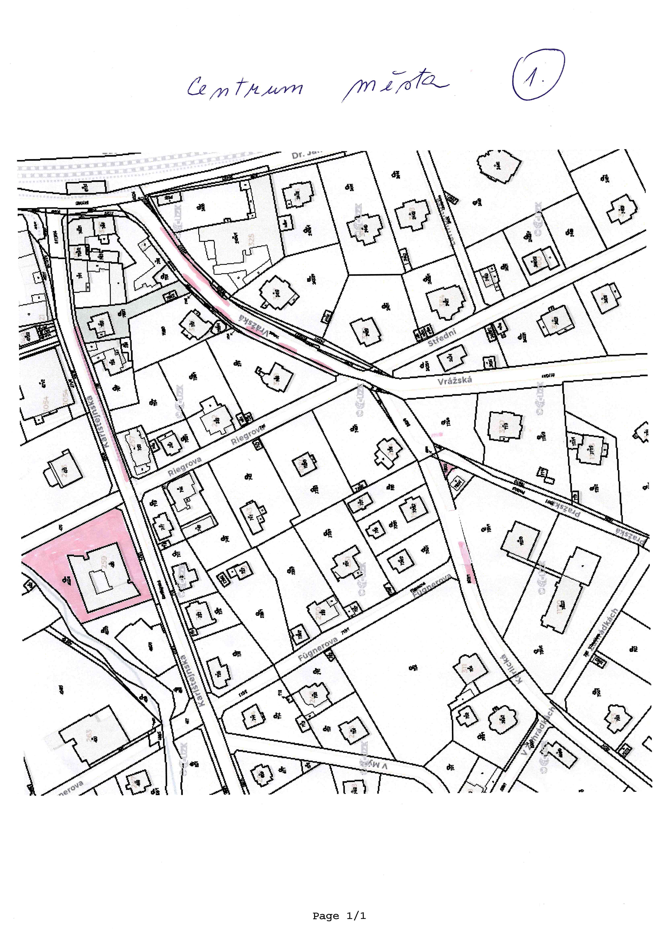

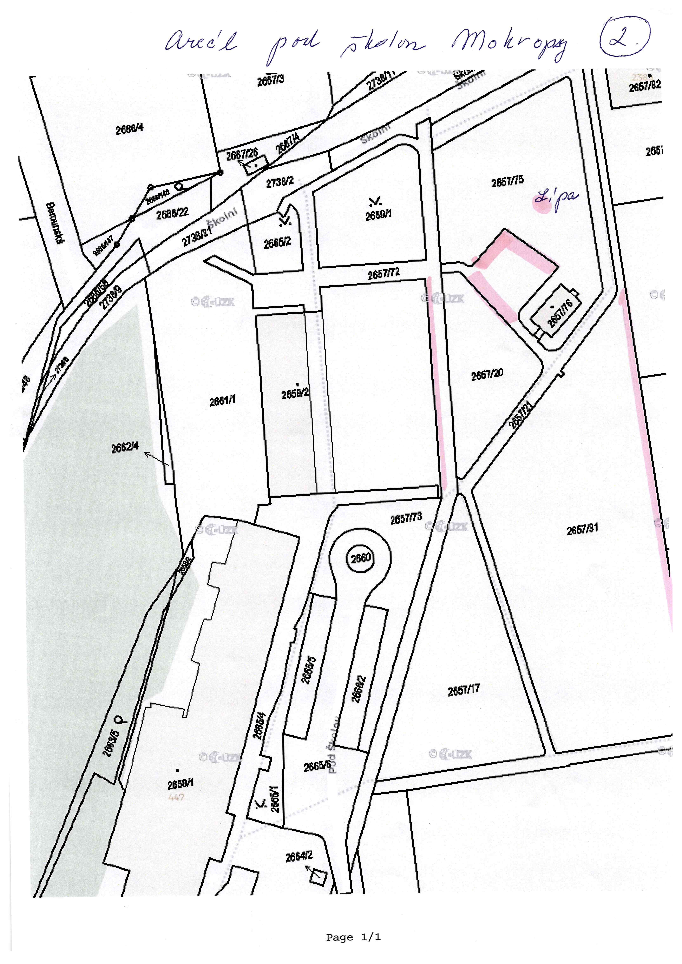

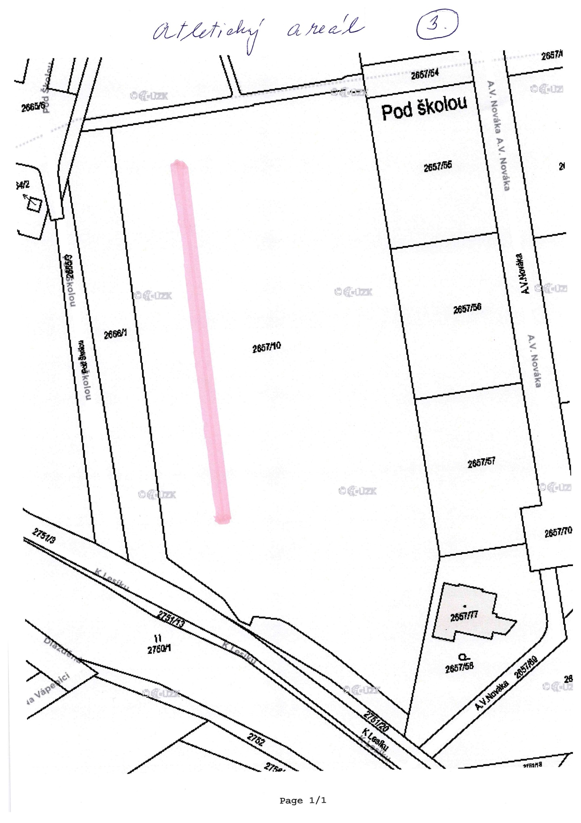

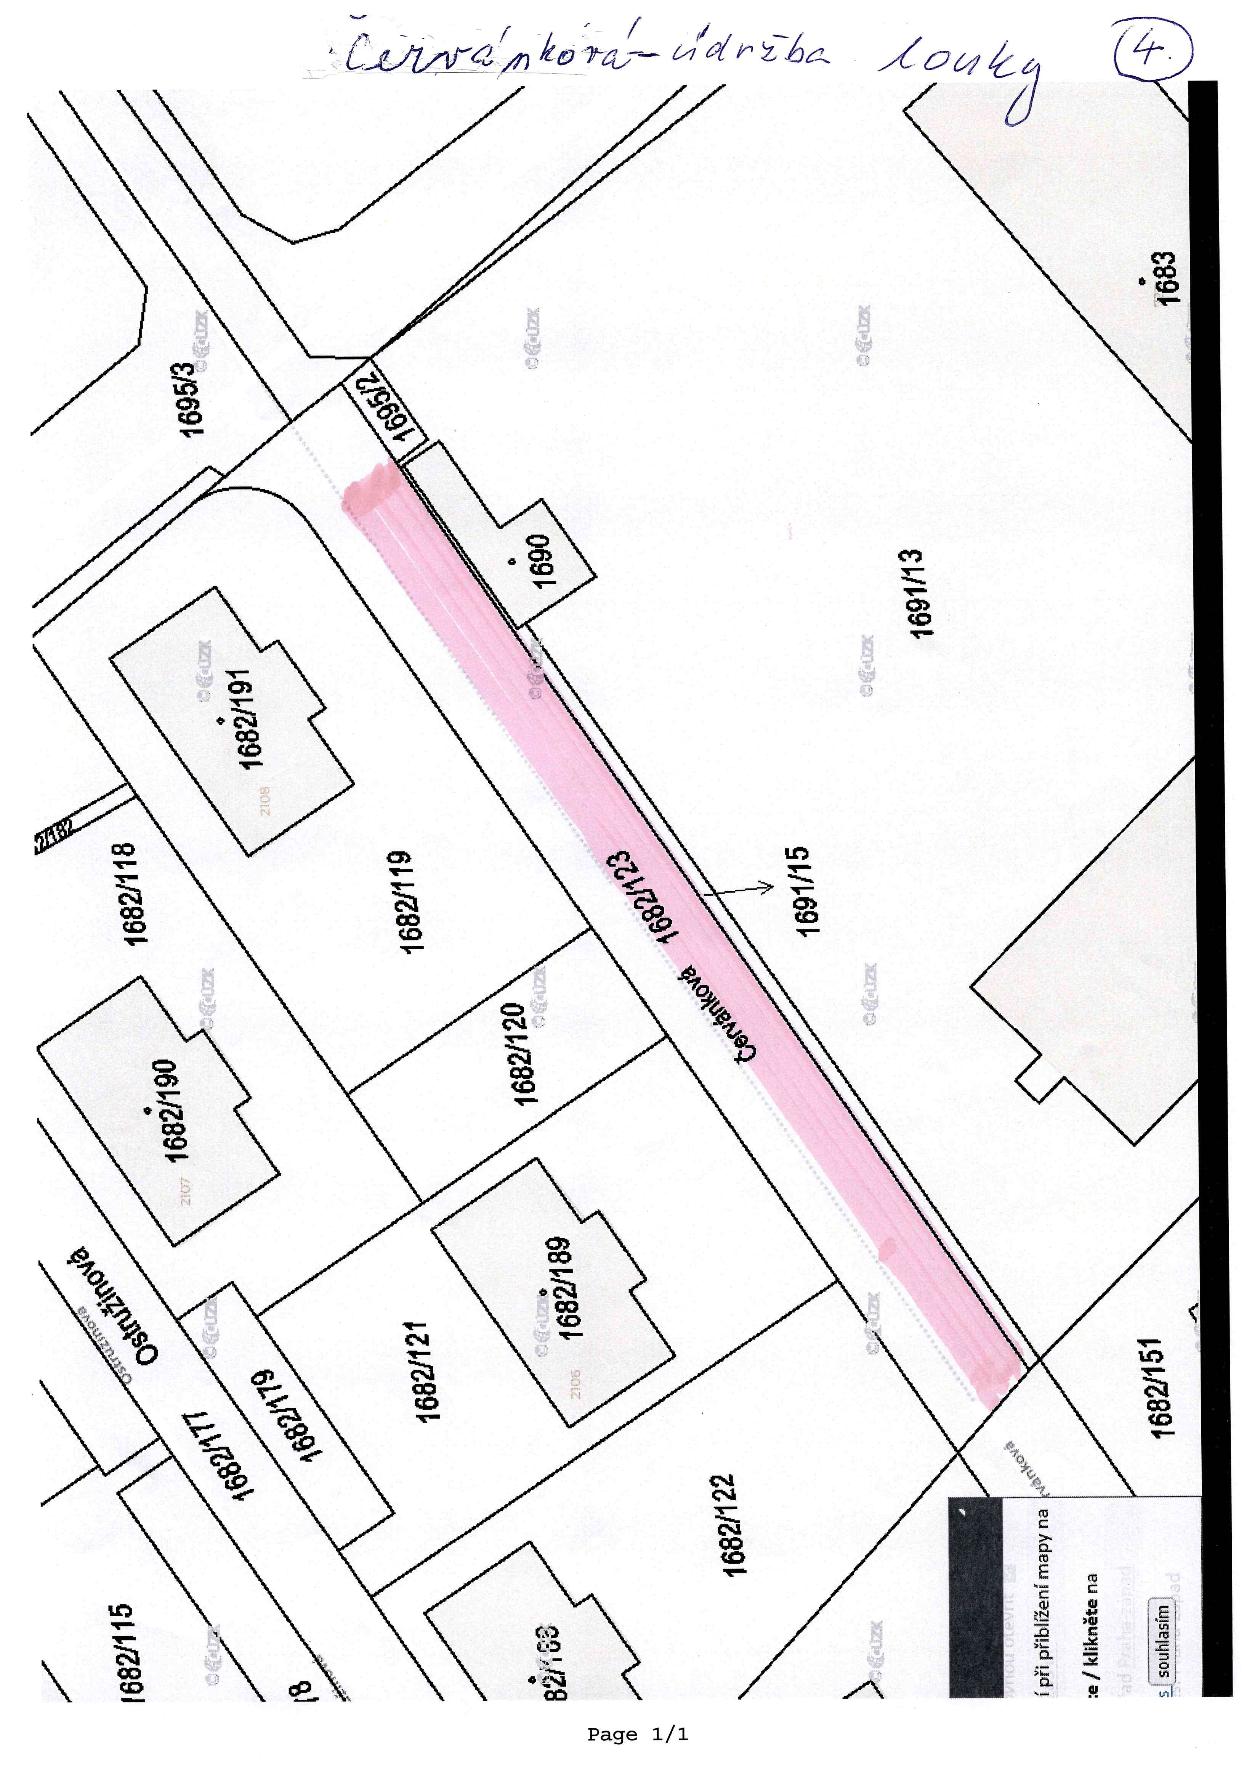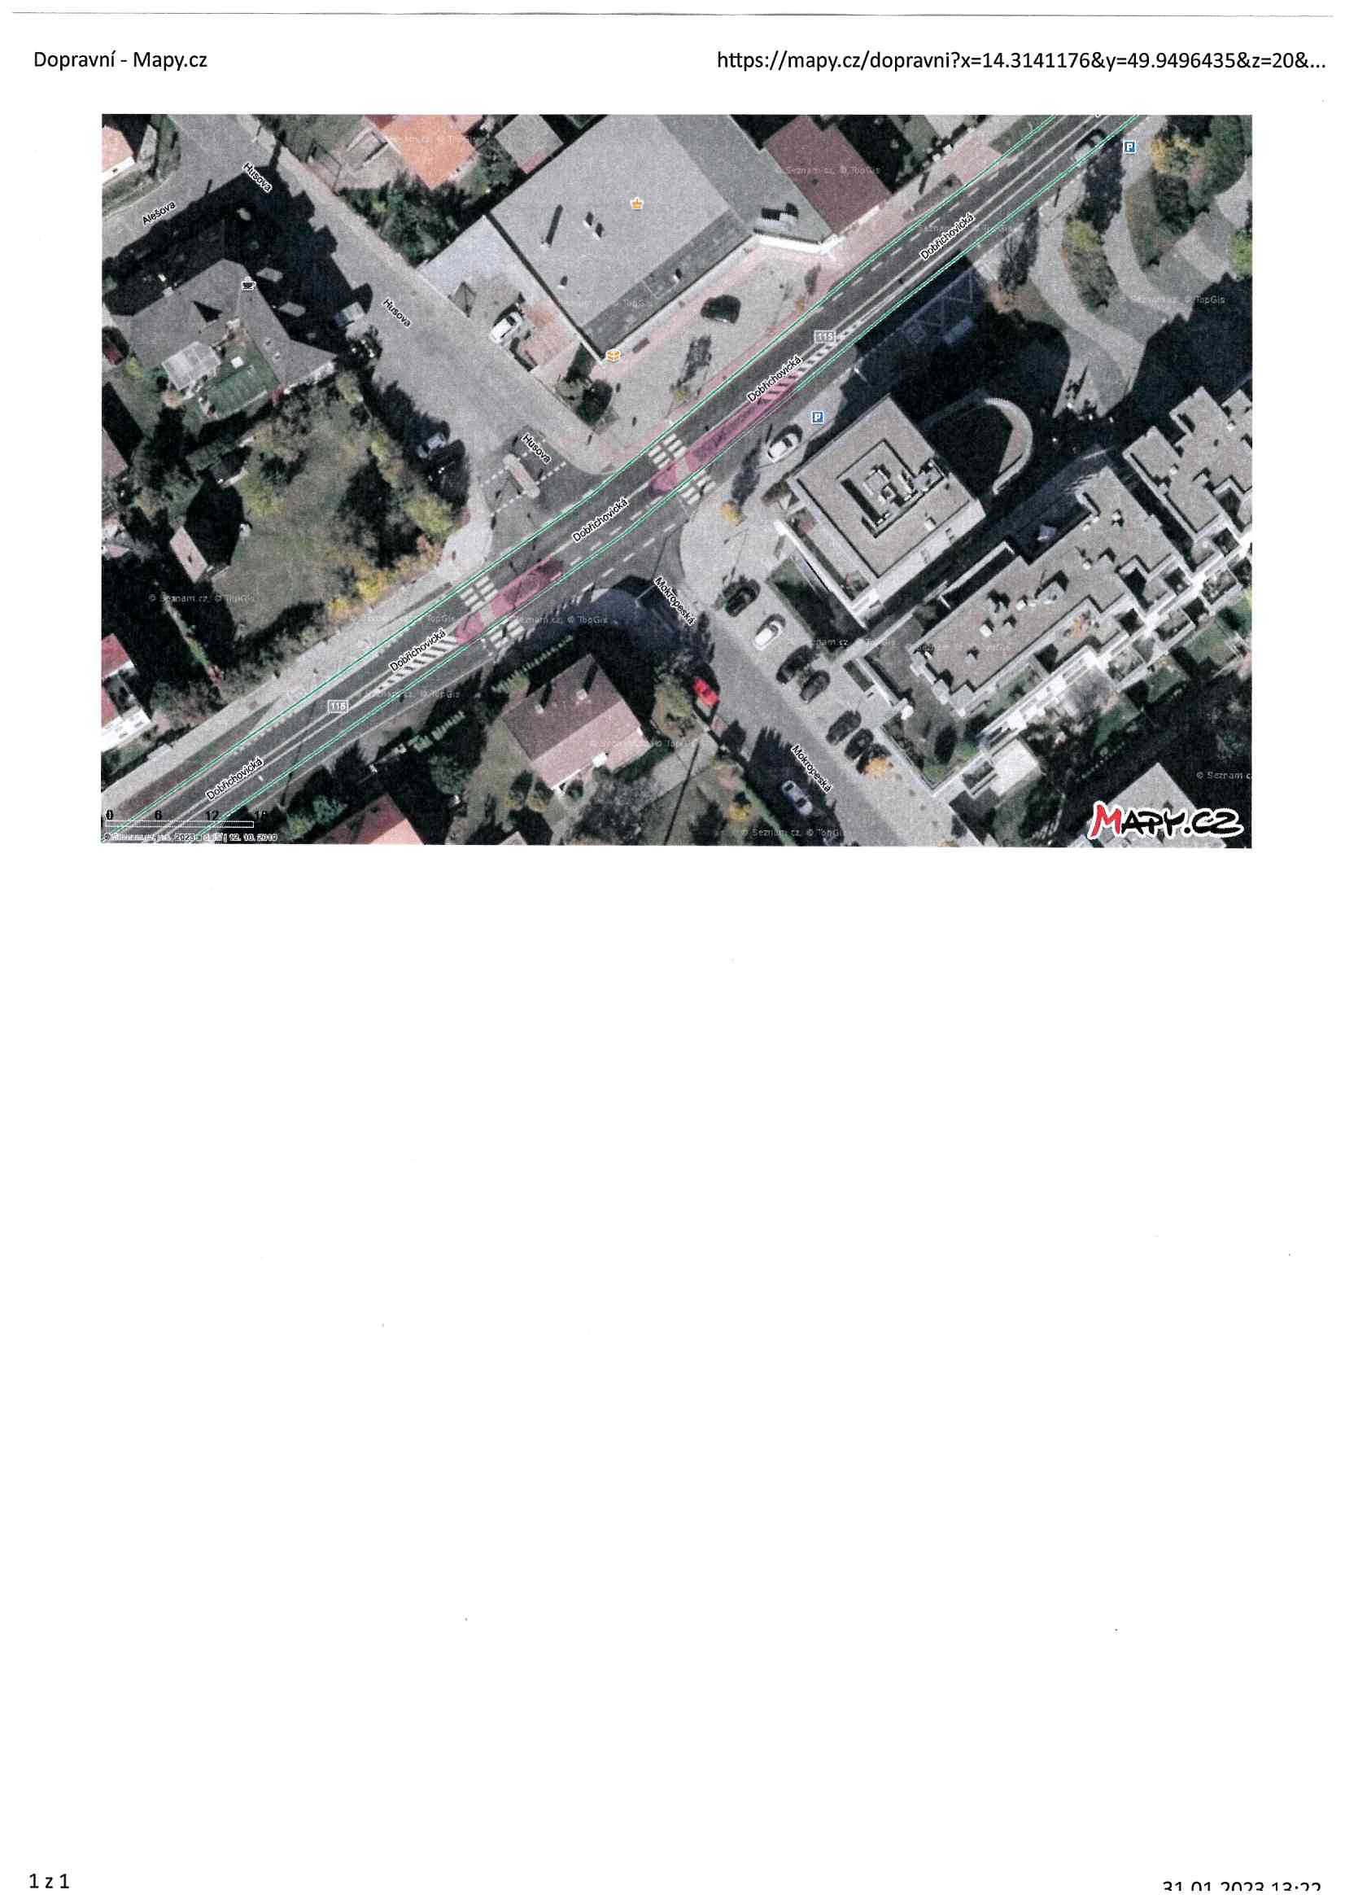

**Příloha č. 3 Ceník služeb Gardeo pro rok 2023**

|  |  |  |
| --- | --- | --- |
|  | **CENA VČETNĚ 21% DPH** | Kč bez DPH |
| **hodinová sazba bez mechanizace** | **605 Kč** | 500 | |
| **hodinová sazba bez mechanizace 1- 16 h práce** | **726 Kč** | 600 |
| **hodinová sazba s mechanizací** | **726 Kč** | 600 |
| **hodinová sazba odborná práce (svařování, montáž závlahy, odborný dohled apod.)** | **847 Kč** | 700 |
| **hodinová sazba elektrikář** | **1 210 Kč** | 1000 |
| **hodinová sazba specialista- zahradník, stavař** | **1 210 Kč** | 1000 |
| **doprava a režie Černošice** | **726 Kč** | 600 |
| **doprava a režie mimo Černošice** | **53 Kč za 1 km** | 44 |
| **minimální částka za režii a dopravu** | **968 Kč** | 800 |
| **konzultace u zákazníka 1 h** | **1210** Kč plus doprava - po Černošicích v ceně od 3 h výše, | 1000 |
|  | jinak 100 Kč, mimo Černošice 53 Kč/km |  |
| **návrh zahrady** | **od 30 000 Kč** v závislosti na velikosti a komplexitě zahrady |  |
| **doprava rostlin** | **700 Kč/ 1 osoba** do 1 hodiny stráveného času |  |
| **výsadba stromu obvod kmene 10-12 včetně hloubení, substrátu a kotvení** | **2100 Kč** plus režie a doprava viz výše |  |
| **výsadba stromu obvod kmene 12-14 včetně hloubení, substrátu a kotvení** | **2500 Kč** plus režie a doprava viz výše |  |
| **výsadba stromu obvod kmene 14-16 včetně hloubení, substrátu a kotvení** | **2900 Kč** plus režie a doprava viz výše |  |
| **pytel kůry** | **191 Kč** |  |
| **substrát včetně trávníkového 1 m3** | **2 541 Kč** | 2100 |
| **mulčovací kůra m3 včetně nakládky a vykládky** | **2 541 Kč** | 2100 |
| **dřevní štěpka mix m3** | **1 815 Kč** | 1500 |
| **vertikutace trávníku za m2 bez hnojení** | **8,47 Kč**, minimálně ale **2800 Kč** plus režie a doprava viz výše | 7 |
|  | (např. v Černošicích celkem 3446 Kč) plus likvidace odpadu |  |
|  | plus případný materiál na hnojení dle spotřeby a typu |  |
| **sekání trávníku za metr čtvereční** | **7 Kč**, minimálně ale **2800 Kč** plus režie a doprava viz výše |  |
|  | (např. v Černošicích celkem 3446 Kč) plus likvidace odpadu |  |
| **odvoz a ekologická likvidace odpadu** | **1600 Kč** za m3 | 1322 |
| **neviditelný obrubník za metr bez práce 80 mm** | **120 Kč/ks** **plus 7 Kč** za jeden hřebík |  |
| **neviditelný obrubník za metr bez práce 100 mm** | **140 Kč/ks** **plus 7 Kč** za jeden hřebík |  |
| **neviditelný obrubník za metr s prací** | **302,5 Kč/ks** včetně hřebíků | 250 |
| **stříhání živých plotů** | **nacení se dle fota** |  |
| **postřiky selektivním herbicidem/m2** | **9 Kč** včetně materiálu, minimálně ale **2800 Kč** plus režie a doprava viz výše |  |
| **zimní hotel pro rostliny** | **od 300 Kč/ks/měsíc dle velikosti, doprava viz výše** |  |
| **jarní servis závlahy bez příp. oprav a materiálu** | **2800 Kč** plus režie a doprava viz výše |  |
| **jarní servis jezírka bez příp. oprav a materiálu** | **2800 Kč** plus režie a doprava viz výše |  |
| **podzimní servis závlahy bez příp. oprav a materiálu** | **2800 Kč** plus režie a doprava viz výše |  |
| **podzimní servis jezírka bez příp. oprav a materiálu** | **2800 Kč** plus režie a doprava viz výše |  |
| **práce bagru 1 motohodina včetně bagristy** | **968 Kč** | 800 |
| **přistavení a odvoz bagru** | **61 Kč/km** plus manipulační poplatek viz níže | 50 |
| **přistavení a odvoz bagru Černošice** | **303 Kč** plus manipulační poplatek viz níže | 250 |
| **manipulační poplatek bagr** | **1 210 Kč** | 1000 |
| **jednorázová akce - minimální částka k vyúčtování** | **2800 K**č plus režie a doprava viz výše (např. v Černošicích celkem **3446** Kč) |  |
| **svařování a pokládka pásoviny** | **700 /m včetně materiálu (i roxorů) a práce** | 580 |